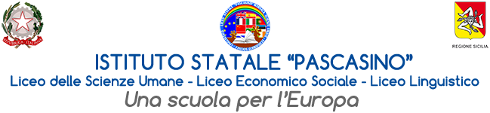

Via Vaccari n. 5 - Marsala - Tel. 0923/1928988 - 0923/1928989

Cod. Meccanografico TPPM03000Q - Cod.Fiscale e P.IVA 82004490817

Ai docenti della 3^D

Agli alunni della 3^D

Al sito

**Oggetto: Progetto PCTO “Volontari digitali” in convenzione con Cesvop**

Con la presente si comunica che,lal fine di incrementare l’acquisizione delle competenze trasversali e le capacità di orientamento degli studenti, la classe 3D, martedì 28 gennaio 2025, nell’ambito del percorso PCTO “Volontari digitali”in convenzione con CeSVoP, sotto la guida di volontari adulti sarà impegnata in un’attività di catalogazione di libri nella biblioteca che si trova all’interno della Casa del volontariato di Petrosino. Le alunne, accompagnate dalla prof.ssa Susanna Giacalone, si recheranno alle 8,30 in pulman a Petrosino. La classe sarà licenziata al ritorno, intorno alle ore 13,30.

Nella giornata si registreranno n.5 ore di PCTO .

Il Dirigente Scolastico

Prof.ssa Anna Maria Angileri

(Firma autografa sostituita a mezzo stampa

ai sensi dell’art. 3 comma 2 del D. Lgs. 39/93)